LITURGIA DE LA PALABRA
REFLEXIÓN DE SAN AGUSTÍN
DEL LIBRO DE LOS HECHOS DE LOS APÓSTOLES 1, 1-11
En mí primer libro, querido Teófilo, escribí de todo lo que Jesús fue haciendo y enseñando hasta el día en que dio instrucciones a los apóstoles, que había escogido, movido por el Espíritu, y ascendió al cielo. Se les presentó después de su pasión, dándoles numerosas pruebas de que estaba vivo y, apareciéndose durante cuarenta días, les habló del reino de Dios. Una vez que comían juntos les recomendó: - No os alejéis de Jerusalén; aguardad que se cumpla la promesa de mi Padre, de la que yo os he hablado. Juan bautizó con agua; dentro de pocos días vosotros seréis bautizados con Espíritu Santo. Ellos le rodearon preguntándole: -- ¿Señor, es ahora cuando vas a restaurar la soberanía de Israel? Jesús contestó: -- No es toca a vosotros conocer los tiempos y las fechas y las fechas que el Padre ha establecido con su autoridad. Cuando el Espíritu Santo descienda sobre vosotros, recibiréis fuerza para ser mis testigos en Jerusalén, en toda Judea, en Samaria y hasta los confines del mundo. (...)
SALMO 46: DIOS ASCIENDE ENTRE ACLAMACIONES; EL SEÑOR, AL SON DE TROMPETAS
DE LA CARTA DEL APÓSTOL SAN PABLO A LOS EFESIOS 1, 17-23
Hermanos: Que el Dios del Señor nuestro Jesucristo, el Padre de la Gloria, os dé espíritu de sabiduría y revelación para conocerlo. Ilumine los ojos de vuestro corazón para que comprendáis cuál es la esperanza a la que os llama, cuál es la riqueza de gloria que da en herencia a los santos y cuál es la extraordinaria grandeza de su poder para nosotros, los que creemos, según la eficacia de su fuerza poderosa, que desplegó en Cristo, resucitándolo de entre los muertos y sentándolo a su derecha en el cielo, por encima de todo principado, potestad, fuera y dominación, y por encima de todo nombre conocido, no solo en el mundo, sino en el futuro. (...)
LECTURA DEL SANTO EVANGELIO SEGÚN SAN LUCAS 24, 46-53
En aquel tiempo dijo Jesús a sus discípulos: - Así estaba escrito: el Mesías padecerá, resucitará de entre los muertos al tercer día y en su nombre predicará la conversión y el perdón de los pecados a todos los pueblos, comenzando por Jerusalén. Y vosotros sois testigos de esto. Yo os enviaré lo que mi Padre ha prometido; vosotros quedaos en la ciudad, hasta que os revistáis de la fuerza de lo alto. Después los sacó hacia Betania, y levantando las manos los bendijo. Y mientras los bendecía, se separó de ellos (subiendo hacia el cielo). Ellos se volvieron a Jerusalén con gran alegría; y estaban siempre en el templo bendiciendo a Dios.

«SUBIÓ DIOS ENTRE ACLAMACIONES (Sal 46, 6)

De las Enarraciones de san Agustín (In Ps. 46, 7)

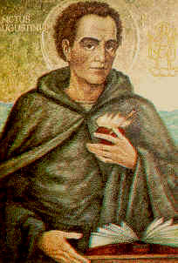
«Subió, ¿adónde? A donde sabemos. A donde los judíos no le siguieron ni con los ojos. Levantado en la cruz, se mofaron de él; subiendo al cielo, no le vieron. Subió Dios entre aclamaciones. ¿Qué significa aclamación? Admiración de alegría que no puede explicarse con palabras. Cuando los discípulos vieron subir a los cielos (Hch 1,9) a quien lloraron muerto, se maravillaron llenos de gozo; sin duda a este gozo le faltaban palabras, pero quedaba el regocijo, que nadie podía explicar. Aquí no faltó el sonido de la trompeta, la voz de los ángeles. Pues se dijo: Como trompeta, eleva tu voz (Is 58,1). Los ángeles anunciaron la ascensión del Señor; al ascender el Señor vieron a los discípulos extáticos, maravillados, atónitos, mudos, pero interiormente jubilosos […]. Dicen los ángeles: Él es Jesús […]. Su cuerpo se aparta de vuestras miradas, pero no se aleja Dios de vuestros corazones».

CALENDARIO LITÚRGICO SEMANA
Lunes, 13  Nª Sª de Fátima | 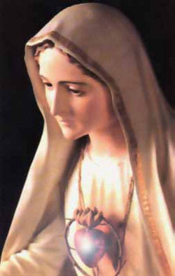 | Hch 19, 1-8  Salmo: 67  Jn 16, 29-33
Martes, 14  San Matías, Apóstol | 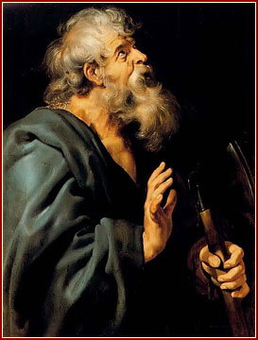 | Hch 1, 15-17. 20-26  Salmo 112  Jn 15, 9-17
Miércoles, 15  San Isidro Labrador | 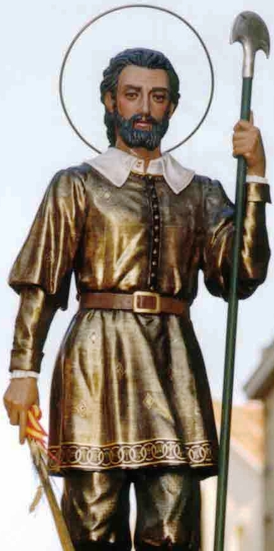 | Hch 4, 32-35  Salmo: 1  Sant 5, 7-8. 11. 16-17  Jn 15, 1-7
Jueves, 16  Santos Alipio y Posidio. OSA. | 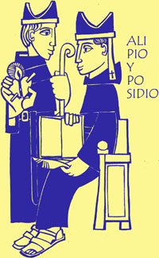 | Hch 22, 30; 23, 6-11  Salmo: 15  Jn 17, 20-26
Viernes, 17  San Pascual Bailón | 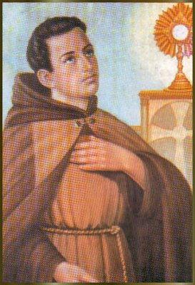 | Hch, 25, 13-21  Salmo 102  Jn 21, 15-19
Sábado, 18  Bto. Guillermo de Tolosa. OSA | 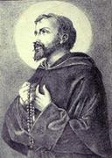 | Hch 28, 16-20. 30-31  Salmo: 10  Jn 21, 20-25

